Plans de gestion des sites LIFE Elia

UG:UL204 - Circuit: 380.1,380.2: pylône 1 au 9
Nom complet de l'UG: BRUME/GRAMME 380KV LI

Action LIFE: Fauche : 14 polygone(s) (2.79 ha)
Autres actions LIFE sous cette/ces portée(s): Verger; Lisière; Mare; Lisière restaurée

Commune(s): Trois-Ponts

Triage(s) DNF concerné(s): Basse Bodeux (MARQUET Michel - GSM: 0477 78 14 12)

Cantonnement(s) DNF concerné(s):SPA (087/29.90.80)
Info actualisées sur Le portail environnement de Wallonie

Gestionnaire (+ Propriétaire):
ID | Gestionnaire | Propriétaires
PC_208 | Chasseur | Charlier, Paulette Marie
PC_474 | Elia | Commune De Trois-Ponts
PC_475 | Elia | Commune De Trois-Ponts
PC_96 | Chasseur. Garde chasse Marc Mathieu 0473/299373 | Commune De Trois-Ponts
PC_476 | Chasseur | Monville, Therese Marie
PC_580 | Chasseur. Garde chasse Marc Mathieu 0473/299373 | Commune De Trois-Ponts
PC_209 | Chasseur. Garde chasse Marc Mathieu 0473/299373 | Commune De Trois-Ponts
PC_579 | Chasseur. Garde chasse Marc Mathieu 0473/299373 | Commune De Trois-Ponts
PC_211 | Elia | Commune De Trois-Ponts
PC_581 | Chasseur. Garde chasse Marc Mathieu 0473/299373 | Commune De Trois-Ponts
PC_471 | Chasseur. Garde chasse Marc Mathieu 0473/299373 | Commune De Trois-Ponts
PC_472 | Chasseur. Garde chasse Marc Mathieu 0473/299373 | Commune De Trois-Ponts
PC_473 | Chasseur. Garde chasse Marc Mathieu 0473/299373 | Commune De Trois-Ponts
PC_583 | Chasseur. Garde chasse Marc Mathieu 0473/299373 | Commune De Trois-Ponts
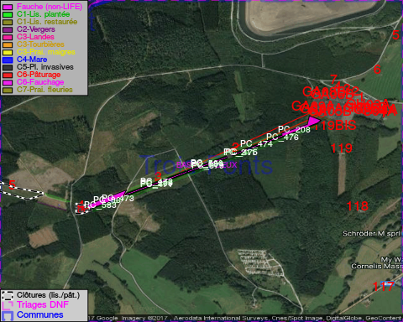

GESTION:

Objectif à long terme :

Pas d'objectif écologique mais conserver l'habitat herbeux.

Détail par portée
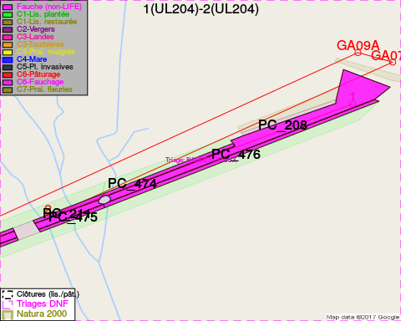
Adresse propriétaire:
- [PC_208] Charlier, Paulette Marie: Ruthier,Faymonville 18 Waimes
- [PC_474] Commune De Trois-Ponts: Pl Communale 1 Trois-Ponts
- [PC_475] Commune De Trois-Ponts: Pl Communale 1 Trois-Ponts
- [PC_96] Commune De Trois-Ponts: Pl Communale 1 Trois-Ponts
- [PC_476] Monville, Therese Marie: Chaussee De Verviers 18 Theux
- [PC_580] Commune De Trois-Ponts: Pl Communale 1 Trois-Ponts
- [PC_209] Commune De Trois-Ponts: Pl Communale 1 Trois-Ponts
- [PC_579] Commune De Trois-Ponts: Pl Communale 1 Trois-Ponts
- [PC_211] Commune De Trois-Ponts: Pl Communale 1 Trois-Ponts
- [PC_581] Commune De Trois-Ponts: Pl Communale 1 Trois-Ponts
- [PC_471] Commune De Trois-Ponts: Pl Communale 1 Trois-Ponts
- [PC_472] Commune De Trois-Ponts: Pl Communale 1 Trois-Ponts
- [PC_473] Commune De Trois-Ponts: Pl Communale 1 Trois-Ponts
- [PC_583] Commune De Trois-Ponts: Pl Communale 1 Trois-Ponts
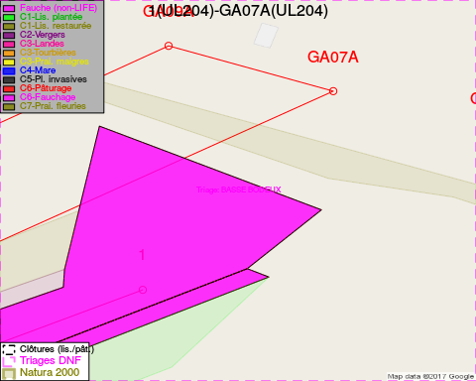
Adresse propriétaire:
- [PC_208] Charlier, Paulette Marie: Ruthier,Faymonville 18 Waimes
- [PC_474] Commune De Trois-Ponts: Pl Communale 1 Trois-Ponts
- [PC_475] Commune De Trois-Ponts: Pl Communale 1 Trois-Ponts
- [PC_96] Commune De Trois-Ponts: Pl Communale 1 Trois-Ponts
- [PC_476] Monville, Therese Marie: Chaussee De Verviers 18 Theux
- [PC_580] Commune De Trois-Ponts: Pl Communale 1 Trois-Ponts
- [PC_209] Commune De Trois-Ponts: Pl Communale 1 Trois-Ponts
- [PC_579] Commune De Trois-Ponts: Pl Communale 1 Trois-Ponts
- [PC_211] Commune De Trois-Ponts: Pl Communale 1 Trois-Ponts
- [PC_581] Commune De Trois-Ponts: Pl Communale 1 Trois-Ponts
- [PC_471] Commune De Trois-Ponts: Pl Communale 1 Trois-Ponts
- [PC_472] Commune De Trois-Ponts: Pl Communale 1 Trois-Ponts
- [PC_473] Commune De Trois-Ponts: Pl Communale 1 Trois-Ponts
- [PC_583] Commune De Trois-Ponts: Pl Communale 1 Trois-Ponts
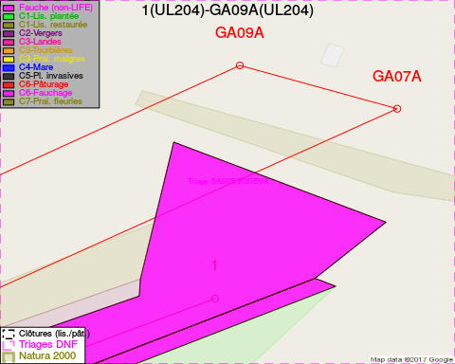
Adresse propriétaire:
- [PC_208] Charlier, Paulette Marie: Ruthier,Faymonville 18 Waimes
- [PC_474] Commune De Trois-Ponts: Pl Communale 1 Trois-Ponts
- [PC_475] Commune De Trois-Ponts: Pl Communale 1 Trois-Ponts
- [PC_96] Commune De Trois-Ponts: Pl Communale 1 Trois-Ponts
- [PC_476] Monville, Therese Marie: Chaussee De Verviers 18 Theux
- [PC_580] Commune De Trois-Ponts: Pl Communale 1 Trois-Ponts
- [PC_209] Commune De Trois-Ponts: Pl Communale 1 Trois-Ponts
- [PC_579] Commune De Trois-Ponts: Pl Communale 1 Trois-Ponts
- [PC_211] Commune De Trois-Ponts: Pl Communale 1 Trois-Ponts
- [PC_581] Commune De Trois-Ponts: Pl Communale 1 Trois-Ponts
- [PC_471] Commune De Trois-Ponts: Pl Communale 1 Trois-Ponts
- [PC_472] Commune De Trois-Ponts: Pl Communale 1 Trois-Ponts
- [PC_473] Commune De Trois-Ponts: Pl Communale 1 Trois-Ponts
- [PC_583] Commune De Trois-Ponts: Pl Communale 1 Trois-Ponts
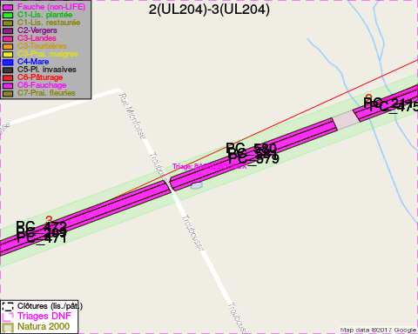
Adresse propriétaire:
- [PC_208] Charlier, Paulette Marie: Ruthier,Faymonville 18 Waimes
- [PC_474] Commune De Trois-Ponts: Pl Communale 1 Trois-Ponts
- [PC_475] Commune De Trois-Ponts: Pl Communale 1 Trois-Ponts
- [PC_96] Commune De Trois-Ponts: Pl Communale 1 Trois-Ponts
- [PC_476] Monville, Therese Marie: Chaussee De Verviers 18 Theux
- [PC_580] Commune De Trois-Ponts: Pl Communale 1 Trois-Ponts
- [PC_209] Commune De Trois-Ponts: Pl Communale 1 Trois-Ponts
- [PC_579] Commune De Trois-Ponts: Pl Communale 1 Trois-Ponts
- [PC_211] Commune De Trois-Ponts: Pl Communale 1 Trois-Ponts
- [PC_581] Commune De Trois-Ponts: Pl Communale 1 Trois-Ponts
- [PC_471] Commune De Trois-Ponts: Pl Communale 1 Trois-Ponts
- [PC_472] Commune De Trois-Ponts: Pl Communale 1 Trois-Ponts
- [PC_473] Commune De Trois-Ponts: Pl Communale 1 Trois-Ponts
- [PC_583] Commune De Trois-Ponts: Pl Communale 1 Trois-Ponts
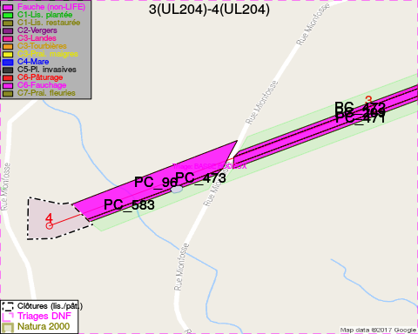
Adresse propriétaire:
- [PC_208] Charlier, Paulette Marie: Ruthier,Faymonville 18 Waimes
- [PC_474] Commune De Trois-Ponts: Pl Communale 1 Trois-Ponts
- [PC_475] Commune De Trois-Ponts: Pl Communale 1 Trois-Ponts
- [PC_96] Commune De Trois-Ponts: Pl Communale 1 Trois-Ponts
- [PC_476] Monville, Therese Marie: Chaussee De Verviers 18 Theux
- [PC_580] Commune De Trois-Ponts: Pl Communale 1 Trois-Ponts
- [PC_209] Commune De Trois-Ponts: Pl Communale 1 Trois-Ponts
- [PC_579] Commune De Trois-Ponts: Pl Communale 1 Trois-Ponts
- [PC_211] Commune De Trois-Ponts: Pl Communale 1 Trois-Ponts
- [PC_581] Commune De Trois-Ponts: Pl Communale 1 Trois-Ponts
- [PC_471] Commune De Trois-Ponts: Pl Communale 1 Trois-Ponts
- [PC_472] Commune De Trois-Ponts: Pl Communale 1 Trois-Ponts
- [PC_473] Commune De Trois-Ponts: Pl Communale 1 Trois-Ponts
- [PC_583] Commune De Trois-Ponts: Pl Communale 1 Trois-Ponts

Document réalisé le 07/02/2017

